Қармақшылықтар қарқыны
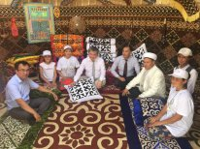
Мәжіліс депутаты С. Абдрахманов Қармақшы ауданындағы сайлаушылармен кездесулер кезінде «ЭКСПО-2017» көрмесінің ел өміріне қандайлық әсер етіп отырғанына нақты көз жеткізе алды. «Қорқыт ата» кешенінің жанына тігілген этноауылда әлемдік көрмеге келген қонақтарға қазақ халқын таныту үшін көп жұмыс атқарылуда. Қармақшы аудандық тарихи-өлкетану музейінің, Көшеней Рүстембеков атындағы жыраулар мектебінің жұмысымен танысу барысында Сауытбек Абдрахманов даңқты дәстүрлерді дамыту жөніндегі жүйелі жұмысқа назар аударды.
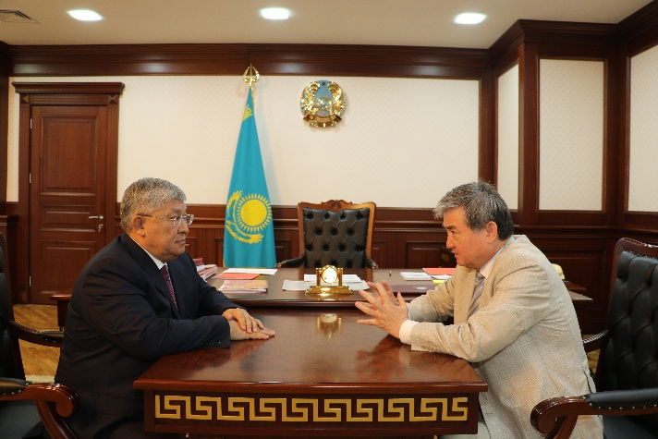
Аудандық әкімдіктің мәжіліс залында екі сағатқа созылған кездесудегі негізгі әңгіме тақырыбы Президент Н.Ә. Назарбаевтың «Болашаққа бағдар: рухани жаңғыру» мақаласы болды. С. Абдрахманов мақаланың мән-маңызы жайында кеңінен айтып өтті. «Ұлт бірлігі» қоғамдық бірлестігінің төрағасы Ш. Құндақбаев, аудандық «Қармақшы таңы» газетінің бас редакторы А.Үсенов, еңбек ардагері Ә. Құлдүйсенов Елбасының бағдарламалық еңбегінен туындайтын міндеттер жөніндегі ойларымен бөлісті. Ә. Құлдүйсенов тіл мәртебесін көтере түсу үшін мемлекеттік тіл туралы арнаулы заң қабылдануы керек деп санайтынын жеткізді.
Қызылорда облысына іссапар барысында Мәжіліс депутаты Сауытбек Абдрахманов жеті ауданның бесеуінде болып, өңір өмірімен танысты. Соңғы күні депутатты облыс әкімі Қырымбек Көшербаев қабылдады, өңірде атқарылып жатқан жұмыстың жайын баяндап, С. Абдрахмановтан сайлаушылармен кездесулерден алған әсерін сұрады. Мәжіліс депутаты облыстағы әлеуметтік-экономикалық реформалардың нақты нәтижеге жеткізіп, жұртшылықтың көңілінен шығып отырғанын қай ауданнан да байқауға болатынын айтты.

